**Урок математики   
в 4-В классе   
школа № 2  
г.Ясиноватой**

**Учитель : Усаченко Л.Ю.**

**Тема :** Умножение многозначного числа на однозначное (повторение )  
 **Цель:**

* Повторить и обобщить выученный материал по теме;
* Совершенствовать умение решать задачи;
* Развивать мышление , внимание , математическую речь ;
* Воспитывать интерес к предмету ,коллективизм , дружеские отношения между уч-ся .  
   **Обсуждение :** План путешествия , карточки , сундук с шоколадными монетами .

**Ход урока   
 Ⅰ Организационный момент** *Встали ровненько, красиво,   
 Посмотрюка я на вас.  
 Молодцы, все встали прямо  
 Ах, какой хороший класс!!*  
 **Ⅱ Сообщение темы, целей урока***-Ребята, вы любите путешествовать?  
Сегодня , на уроке мы будем не только повторять умножение многозначного числа на однозначное , решать задачи, находить Р , но и совершим с героями мультфильма увлекательное путешествие .  
-Кто они ? Из какого мультфильма ?  
Вместе с ними мы отправимся на поиски клада по этому плану.* **Ⅲ** Устный счет   
*Давайте вспомним с чего мы начинаем любой урок математики .  
( с устного счёта ).  
Дядя Федор , кот Матроскин , и Шарик приготовили вам записку, чтобы , её прочитать , надо числа расставить в порядке возрастания   
( работа с карточками у доски ).*

|  |  |  |  |  |  |  |
| --- | --- | --- | --- | --- | --- | --- |
| **ЖЕ** | **ЛА** | **ЕМ** | **ВАМ** | **У** | **ДА** | **ЧИ** |
| **4,008** | **7,500** | **8,650** | **56,800** | **98,100** | **116,000** | **200,000** |

**-***назвать числа ;**-прочитать напутствие .* А теперь поработаем устно.  
-С-ко дней в 8-ми неделях ? (56)  
-В 10-и неделях ? (70)  
-В 4-ом классе 9 отличников . Это $\frac{1}{3}$ всего количества уч-ся . Сколько учеников в 4-ом классе ? (27)  
- Хозяйка вырастила15 цыплят , а гусят – в 3 раза больше . Сколько всего цыплят и гусят вырастила хозяйка? (15·3=45-гусят;

15+ 45=60-всего)

ЛЕС

**- фигурка предварительная .**

Итак, мы отправляемся на поиски клада. Нам нужно преодолеть густой лес. Чтобы пройти через лес, надо с математической цепочкой . Если вы правильно выполните все арифметические действия, то можете подсказать нашим героям, древесина какого дерева не гниёт , а со временем становится тверже и может прослужить более 500 лет.

|  |
| --- |
| Кедр – 110 Лиственница – 130 Сосна – 160 |

75:15+45·6-190+20 =**130**

**Ⅳ** Работа над новым материалом   
Вот мы прошли через лес . Перед нами новое препятствие . Но сначала наметим дальнейший маршрут в тетради.   
(Открыли тетради.  
23 января   
Классная работа)

Мин. каллиграфии пропишем цифру  **3  
(** Три друга жили в Простоквашино **)**

**2. Математ . диктант***-Увеличить число 3,500 в 2 раза;  
-Увеличить 3,500 на 20 ;  
-Уменьшить 480 в 2 раза ;  
-Уменьшить 480 в 2 раза ;  
-Сумму чисел 440 и 280 разделить на 9 ;  
-Частное чисел 780 и 10 увеличить на 22 .***(**7,000;3520; 240; 410; 80; 100**)**

Болото

**- фигурка предварительная .**

Мы подошли к болоту . Как же нам перебраться через болото ? (по кочкам). Надо перепрыгивать с кочки на кочку . Вы готовы ? Тогда вперед !!! ( решение примеры стр. 93 № 131 (1-2 стл.) «цепочкой» )

21,245·6 = 127,470  
33,459·7 =234,213  
123,231·4= 492,924  
205,030·4=820,120

ФИЗКУЛЬТМИНУТКА

Река

- **фигурка предварительная .**

Подошли к реке. Через реку построили мост. А перебраться по мосту сможем , для того этого нужно решить задачу (стр. 92 №130 )

По условию и вопросам составим и решим задачи .  
РЕШАТЬ ПО ВАРИАНТАМ .

|  |
| --- |
| Гора |

- **фигурка предварительная .**Что мы видим , перед нами высокая гора. Чтобы подняться в гору вспомним решение примеров на порядок действий(стр. 92 №134 (1 ст.- 1 пример)).  
30,400+2014·3-2014=34,428

Вот мы и добрались до клада, но чтобы открыть сундук и узнать , что в нем спрятано , мы должны выполнить последнее задание.  
 Сундук откроется только тогда, когда найдем периметр территории на которой был спрятан сундук.  
 **α=150 м   
β - ?, в 3 раза больше α  
Р - ?  
Решение :**1)150·3=450 ( м )- сторона β  
2)450+450+150+150= 1,200 ( м )  
 ( 450 + 150 ) · 2 = 1,200 ( м )  
  
  
 **Ⅴ** Итог   
Молодцы, все препятствия мы преодолели вместе с нашими друзьями . А теперь мы можем открыть сундук . Что же в нем ? (Золотые монетки )  
Что мы закрепляли на уроке.  
  
150:25=6 ( М )  
96:8=12 ( О )  
200:20=10 ( Л )   
27:3=9 ( О )  
45:15=3 ( Д )   
96:12=8 ( Ц )  
56:14=4 ( Ы )  
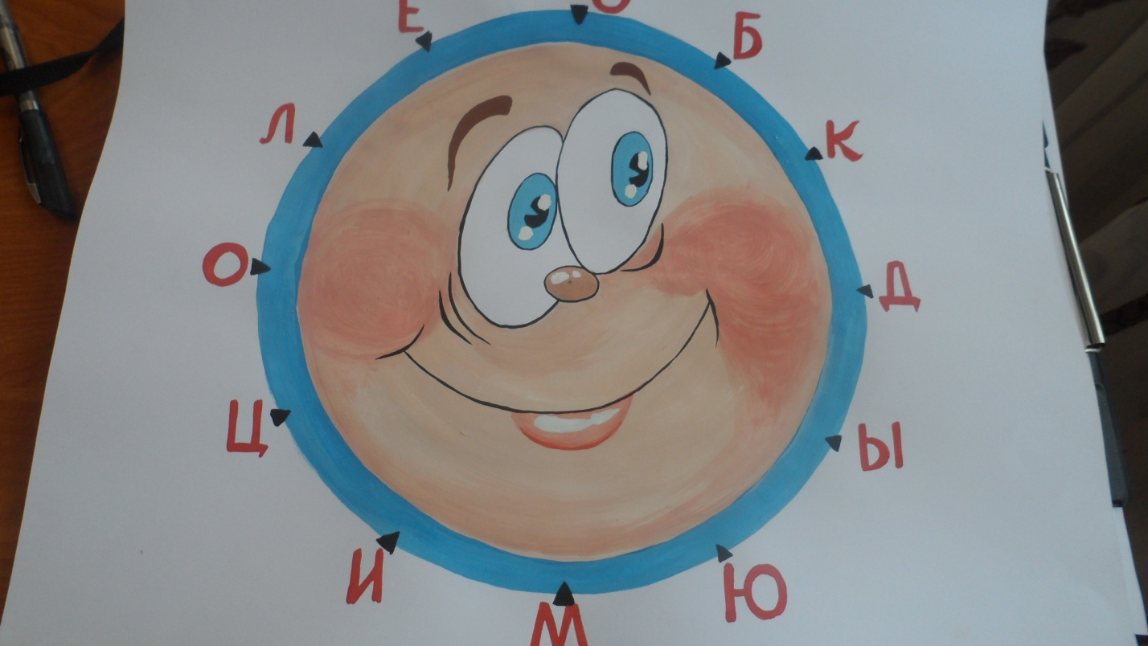

**КЛАД**

